Este guia pretende ajudá-lo a instalar e a ligar de forma simples a Câmara IP com Alta Resolução e Múltipla Transmissão. Para mais detalhes, consulte o manual de utilizador da Câmara IP.

**Painel Traseiro da Câmara ­­­­­­­**

**DC 12V / PoE DC 12V/ AC 24V/ PoE**

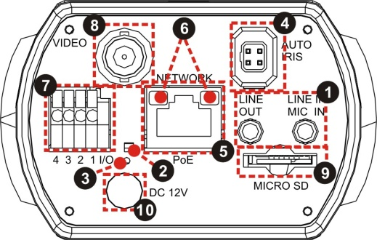 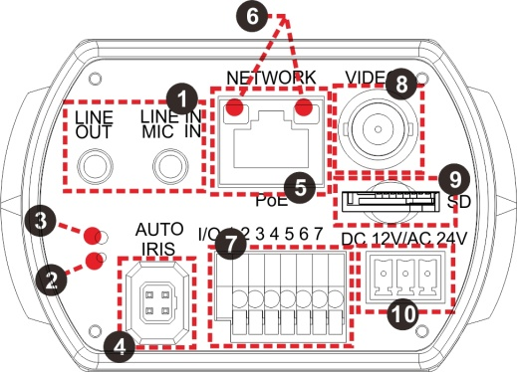

**Montagem de Lentes C/CS**

|  |  |  |  |  |  |
| --- | --- | --- | --- | --- | --- |
| **Nº.** | **Ligações** | **Definições** | | | |
| 1 | LINHA DE SAÍDA & LINHA DE ENTRADA | Transmissor Áudio de duas vias | | | |
| 2 | LED de Energia | Indicador de Energia (luz verde) | | | |
| 3 | Botão Padrão | Prima o botão com a ferramenta adequada para repor os valores do sistema | | | |
| 4 | Ligação AUTO da IRÍS | Lente com ligação Auto da Íris | | | |
| 5 | REDE PoE | Para cabo Ethernet e ligação SPE | | | |
| 6 | LEDs de Rede | Indicador de actividade e ligação à rede | | | |
| 7 | Alarme I/O | 1 | Saída + | 5 | Terra |
| 2 | Saída − | 6 | D − |
| 3 | Entrada + | 7 | D + |
| 4 | Entrada − |  |  |
| 8 | VÍDEO (Ligação BNC) | Para saída de vídeo | | | |
| 9 | Entrada para Cartão Micro SD | Para arquivo de vídeos e instantâneos | | | |
| 10 | Ligação AC 24V/DC 12V  (Modelo AC 24V) | + | AC 24V: Energia-1 | DC 12V: Energia | |
| nh060_rear_print_AC 24V | AC 24V: Terra | DC 12V: Reservado | |
| − | AC 24V: Energia-2 | DC 12V: Terra | |

**Montagem de Lentes**

Se utilizar a lente C-Mount, depois de remover a protecção plástica da câmara, deverá instalar à câmara o adaptador de montagens C/CS fornecido. De seguida encaixe a lente no adaptador de montagem C/CS.

**Instalação da Câmara IP**

Por favor, siga as instruções abaixo para concluir a instalação da Câmara IP.

**Ligar a Câmara**

Para ligar a Câmara IP, por favor ligue o cabo DC 12V / AC 24V ao terminal de alimentação. Alternativamente, ligue o cabo Ethernet à porta PoE da câmara e ligue a outra extremidade do cabo a um switch PoE.

**Note icon**

**NOTA:** se utilizar PoE, certifique-se que a Fonte de Alimentação do Equipamento (PSE) está ligada à rede.

**Ligar o Cabo Ethernet**

Ligar uma das extremidades do cabo Ethernet CAT5 à ligação PoE da Câmara IP e a outra extremidade do cabo ao switch de rede ou PC.

**Note iconNOTA:** em alguns casos, quando ligar a Câmara IP directamente ao PC, pode precisar de utilizar um cabo cruzado Ethernet.

**Note iconNOTA:** verifique o estado dos indicadores de Link e Actividade; se o LED estiver apagado, por favor verifique o estado da ligação da rede.

|  |  |
| --- | --- |
| rear back | Luz Verde de Link indica uma boa ligação à rede.  Luz de Actividade Laranja e a piscar indica actividade na rede. |

**Antes de Aceder à Câmara IP**

Quando ligar a Câmara IP será automaticamente instalado um programa no seu PC. Antes de aceder à Câmara IP, por favor certifique-se que a transferência do controlo ActiveX é permitida pelos controlos ActiveX e plug-ins, ou pelas configurações de segurança definidas por padrão. Para mais detalhes, por favor consulte o manual de utilizador da Câmara IP.

|  |  |
| --- | --- |
| **Configurações dos Controlos ActiveX e Plug-ins** | **Níveis de Segurança da Internet** |
| **Passo 1:** Inicie o Internet Explorer (IE).  **Passo 2:** Seleccione <Tools> a partir do menu principal do browser. A seguir clique <Internet Options>.  **Passo 3:** Clique em <Security> e seleccione  “Internet”, a seguir clique <Custom level> para alterar as configurações ActiveX.  **Passo 4:** Defina os itens “Controlos ActiveX e plug-ins” para <Prompt> ou <Enable>. | **Passo 1:** Inicie o IE.  **Passo 2:** Seleccione <Tools> a partir do menu principal do browser. A seguir clique <Internet Options>.  **Passo 3:** Clique em <Security> e seleccione “Internet.”  **Passo 4:** Descendo a página, prima “Default Level” e clique “OK” para confirmar as definições. Feche a janela do browser e abra mais tarde uma nova para aceder à Câmara IP. |

**Acesso ao Sistema da Câmara IP**

O endereço IP padrão da Câmara IP é: **192.168.0.250**. Assim, para aceder ao IP da Câmara pela primeira vez, configure no PC o endereço IP como: 192.168.0.XXX; por exemplo:

**Endereço IP: 192.168.0.100**

**Subnet Mask: 255.255.255.0**

**ID de Acesso ao Sistema & Palavra-Passe**

* Digite o endereço IP da Câmara IP na barra URL do browser que habitualmente utiliza e prima “Enter”.
* Introduza o nome do utilizador padrão (**Admin**) e a palavra-passe (**1234**) no campo específico. O nome do utilizador é sensível a maiúsculas.

**Instalar o controlo ActiveX**

* Depois de ligar a Câmara IP, o pedido para instalação do controlo ActiveX irá aparecer por baixo da barra URL do browser.
* Clique no botão direito do mouse na barra de informações e prima “Instalar controlo ActiveX …” para permitir a sua instalação.

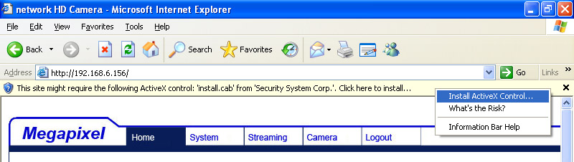

* Na janela de aviso de segurança que irá aparecer, prima “Instalar” para iniciar a transferência do software DC Viewer no PC.
* Prima “Finish” quando a instalação do DC Viewer estiver completa.

**Visualização no Browser**

A página principal do interface de utilizador da Câmara IP é apresentado abaixo. Por favor note que os botões de funções variam de acordo com o modelo da câmara.

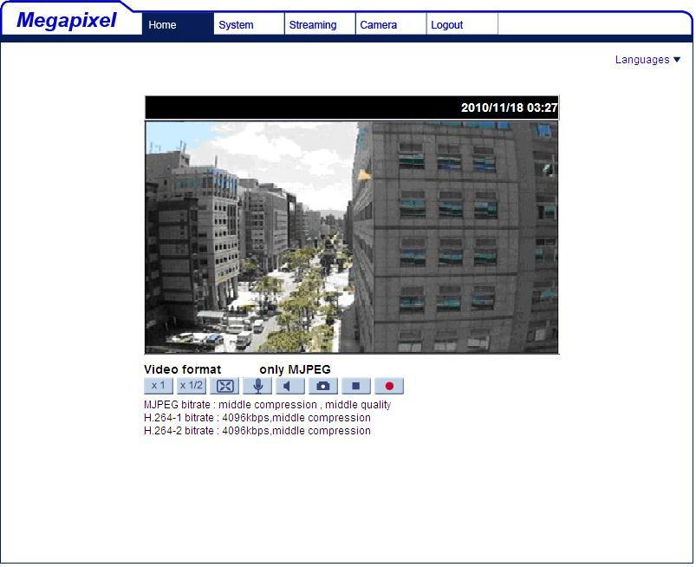

**Câmara IP com Alta Resolução e Múltipla Transmissão**

**Guia de Instalação Rápida**

**Ver. 1.3**